Радиоактивность ОК – 50
1896 г. франц. физик А.Беккерель, изучая явление люминесценции солей урана, установил, что урановая соль испускает лучи неизвестного типа, которые проходят через бумагу, дерево, тонкие металлические пластины, ионизируют воздух.
1898 г. Мария Склодовская – Кюри, исследуя урановые руды, обнаружила новые химические элементы: полоний, радий.
Радиоактивность – явление самопроизвольного превращения неустойчивых изотопов в устойчивые, сопровождающееся испусканием частиц и излучением энергии.
Оказалось, что все химические элементы, начиная с порядкового номера 83, обладают радиоактивностью.
Виды радиоактивных излучений
1898 г. подвергая радиоактивное излучение действию магнитного поля, Э.Резерфорд выделил два вида лучей: α-лучи – тяжелые положительно заряженные частицы и β-лучи – легкие отрицательно заряженные частицы.  Два года спустя П.Виллард открыл гамма – лучи γ – нейтральное излучение, где масса покоя равна нулю.  После установления Резерфордом структуры атома стало ясно, что радиоактив- | 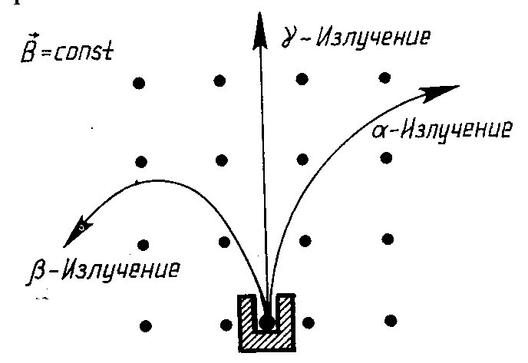
ность представляет собой ядерный процесс.
1902 г. Э.Резерфорд и Ф.Содди доказали, что в результате радиоактивного распада происходит превращение атомов одного химического элемента в атомы другого химического элемента, сопровождаемое испусканием различных частиц.
Типы радиоактивного распада (правило смещения)
Альфа – распад – превращение атомных ядер, сопровождаемое испусканием α-частиц. (α-частицы – тяжелые положительно заряженные частицы с массой m=4 а.е.м. и зарядом q=2е со скоростью 10⁷ м/с.)
Происходит у тяжелых ядер (начиная с висмута). Наиболее устойчивым из всех образований внутри ядра является образование двух протонов и двух нейтронов. Если при распределении энергии между частицами ядра это образование будет обладать энергией большей, чем энергия связи, то оно покинет ядро в виде α-частицы.
${}_{Z}^{A}{}X$ → ${}_{Z−2}^{A−4}{}Y$+ ${}_{2}^{4}{}α$+ hν,
где ${}_{Z}^{A}{}X$- материнское ядро, ${}_{Z−2}^{A−4}{}Y$- дочернее ядро, ${}_{2}^{4}{}α$- ядро атома гелия ${}_{2}^{4}{}\text{He}$, hν – квант энергии, испускаемой ядром.
${}_{\text{88}}^{\text{226}}{}\text{Ra}$→${}_{\text{86}}^{\text{222}}{}\text{Rn}$+ ${}_{2}^{4}{}\text{He}$ - происходит перемещение химического элемента на 2 клетки влево.
Бета – распад – превращение атомных ядер, сопровождаемое испусканием электронов. (β-частицы – быстрые электроны, обладающие скоростью от 10⁸ м/с до 0,999с.)
${}_{Z}^{A}{}X$ → ${}_{Z+1}^{A}{}Y$+ ${}_{−1}^{0}{}e$
Массовое число ядра не изменяется.
При β-распаде химический элемент перемещается на одну клетку вправо в периодической системе Менделеева и, кроме электронов, испускается элементарная частица - антинейтрино.
${}_{\text{27}}^{\text{60}}{}\text{Co}$→ ${}_{\text{28}}^{\text{60}}{}\text{Ni}$+${}_{−1}^{0}{}e$+${}_{}^{}{}ν$
Гамма – излучение – электромагнитные волны, не отклоняющиеся электрическим и магнитным полями.
Обусловлено переходами ядра как квантово – механической системы из одного стационарного состояния в другое. Возникает при ядерных превращениях. Имеет высокую энергию.
Э.Резерфорд установил, что воздух сильнее всего ионизируют α-лучи, в меньшей степени - β-лучи и совсем плохо – γ-лучи. Поэтому проникающая способность оказалась самая малая у α-лучей (лист бумаги – несколько сантиметров слоя воздуха), а β-лучи проходят сквозь алюминиевую пластину толщиной в несколько миллимет-ров. Очень велика проникающая способность у γ-лучей (например, алюминий – толщина пластины десятки санти-метров).
Закон радиоактивного распада.
Установил Ф.Содди. Активность радиоактивного распада убывает с течением времени.
Период полураспада (Т) – время, в течение которого распадается половина способных к распаду ядер.
Для ядра ${}_{\text{88}}^{\text{226}}{}\text{Ra}$ период Т≈1600 лет, для ${}_{\text{90}}^{\text{232}}{}\text{Th}$ период Т≈1,4·10¹⁰ лет, для ${}_{\text{36}}^{\text{94}}{}\text{Kr}$ период Т=1,4 с.
Пусть число радиоактивных атомов N₀, время t = 0. Через t₁=T число нераспавшихся ядер N₁=$\frac{N_{0}}{2}$, через t₂ = 2T останется $\frac{N_{0}}{2^{2}}$, через t₃ = 3T таких ядер окажется $\frac{1}{2}$·$\frac{N_{0}}{2^{2}}$=$\frac{N_{0}}{2^{3}}$ и т.д. Следовательно, в конце промежутка времени t = nT нераспавшихся ядер останется $\frac{N_{0}}{2^{n}}$. Так как n = $\frac{t}{T}$, то N = N₀·$2^{−\frac{t}{T}}$. Это закон радиоактивного распада. Этому закону | 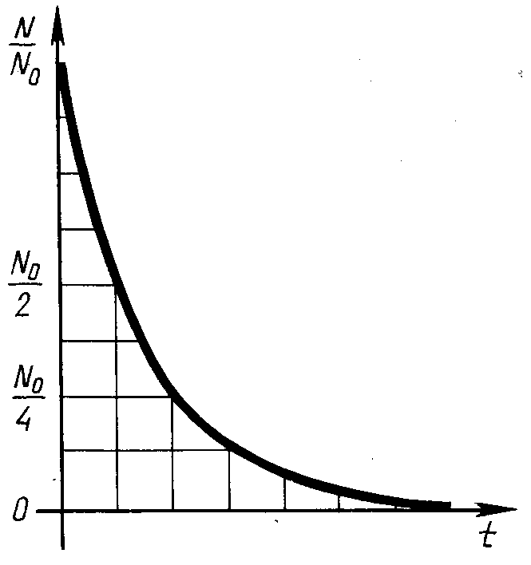
подчиняется распад большого количества радиоактивных ядер. Применим только для большого числа ядер.

